

**2013 FALL | APPLICATION FORM**

**16th MEMBER RECRUITMENT**

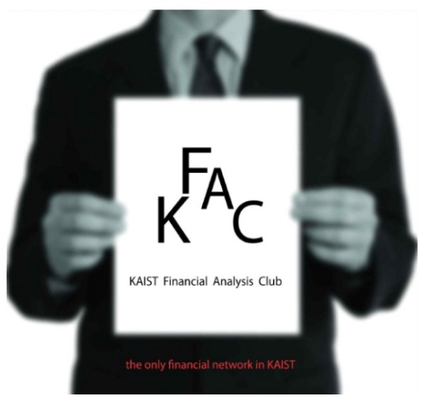

**For any inquiry, please reach us by the following contact points.**

Official website: <http://www.KFAC.kr>

E-mail: [KFAC.recruit@gmail.com](mailto:KFAC.recruit@gmail.com) Mobile: 010-3067-2918

*NOTE: Personal information included in this application form will be kept confidential and used for recruiting purposes only. Access to this application will be restricted to 2013 Fall KFAC Recruiting TF. No one can disseminate or access this material without authorization from KFAC.*

**[RESUME]**

***중요: 작성요령을 먼저 읽어보고 작성해 주십시오.***

|  |  |  |  |  |  |  |
| --- | --- | --- | --- | --- | --- | --- |
| **개인정보** | | | | | | |
| **이름** |  | | **생일/성별** |  | |
| **학번** |  | | **전공/부∙복수전공** |  | |
| **이수학기** |  | | **졸업까지 남은 학기** |  | |
| **휴대폰 번호** |  | | **E-mail** |  | |
| **직무 경력 및 과외 활동** | | | | | | |
| **기간** | | **기관명** | | **직책** | | |
|  | |  | |  | | |
| 활동내용: | | | | | | |
|  | |  | |  | | |
| 활동내용: | | | | | | |
|  | |  | |  | | |
| 활동내용 | | | | | | |
| **수상실적 및 자격증** | | | | | | |
| **일시/기간** | | **내용** | | | | |
|  | |  | | | | |
|  | |  | | | | |
|  | |  | | | | |
|  | |  | | | | |
|  | |  | | | | |
|  | |  | | | | |
| **금융/경영관련 이수과목** | | | | | | |
| **과목명** | | | | | **이수학점:** | |
|  | | | | | | |

|  |  |  |  |  |  |  |  |  |  |  |
| --- | --- | --- | --- | --- | --- | --- | --- | --- | --- | --- |
| **면접 시간 (불가능한 시간을 골라주세요)** | | | | | | | | | | |
| **개인 면접 – 1차* (X) ←복사해서 □자리에 붙여 넣어 주십시오.** | | | | | | | | | | |
| **9/9(월요일)** | | | | | | | | | | |
| **□15:00** | **□16:00** | **□17:00** | **□18:00** | **□19:00** | **□20:00** | **□21:00** | **□22:00** | **□23:00** | **□24:00** | **□25:00** |
| **□15:30** | **□16:30** | **□17:30** | **□18:30** | **□19:30** | **□20:30** | **□21:30** | **□22:30** | **□23:30** | **□24:30** | **□25:30** |
| **9/10(화요일)** | | | | | | | | | | |
| **□15:00** | **□16:00** | **□17:00** | **□18:00** | **□19:00** | **□20:00** | **□21:00** | **□22:00** | **□23:00** | **□24:00** | **□25:00** |
| **□15:30** | **□16:30** | **□17:30** | **□18:30** | **□19:30** | **□20:30** | **□21:30** | **□22:30** | **□23:30** | **□24:30** | **□25:30** |
| **불가능한 이유:** | | | | | | | | | | |

**\**어떤 지원자들은 보다 심도 있는 검증을 위해 2차면접을 실시할 수 있습니다.*[ESSAY]**

***중요: 작성요령을 먼저 읽어보고 작성해 주십시오.***

|  |
| --- |
| **문항 1 (200 단어 내외)** |
| **금융권에 진출하려는 이유와 그것을 위해 자신이 노력한 점은 무엇입니까?** |
|  |
|  |
|  |
|  |
|  |
|  |
|  |

|  |
| --- |
| **문항 2 (150 단어 내외)** |
| **KFAC에 지원하게 된 동기와 자신이 KFAC에 기여할 수 있는 점은 무엇입니까?** |
|  |
|  |
|  |
|  |
|  |
|  |
|  |

|  |
| --- |
| **문항 3 (150 단어 내외)** |
| **자신이 살아오면서 리더십 또는 팀워크를 발휘하여 이룬 성과에 대해 설명해주십시오.** |
|  |
|  |
|  |
|  |
|  |
|  |
|  |

|  |
| --- |
| **선택 문항** |
| **위에 제시된 질문 외에 지원자를 더 잘 표현할 수 있는 내용을 기술해 주십시오.** |
|  |
|  |
|  |
|  |
|  |
|  |